第四章 生产者行为理论
本章要点：
- 生产函数
- 短期生产函数
- 长期生产函数
- 等成本线及最优的生产要素的组合（生产者均衡）
- 规模报酬
- 短期成本曲线
- 长期成本曲线

为什么企业（平均）产量在减少，而厂商仍在扩大生产规模？
为什么企业规模扩大后，有的企业产销量在减少？有的企业产销量在增加？而有的企业产销量虽然在增加，但利润却在下降？
什么是规模经济，什么又是规模不经济？
经济学中的成本与会计中的成本有何不同？

- 生产函数
生产要素：是指生产过程中所使用的各种资源。具体划分为四类：劳动、资本、土地和企业家才能。
劳动L：是劳动者所提供的服务，它包括体力劳动和脑力劳动。
资本K：资本品或投资品，如厂房、机器设备、动力燃料、原材料等。
土地N：指土地以及地上和地下的一切自然资源，如森林、江河湖泊、海洋和矿藏等。
企业家才能E：指企业家组织建立和经营管理企业的才能。

生产函数：是指一定时期内，在技术水平不变的情况下，厂商生产过程中所使用的各种要素的数量与它们所能生产出来的最大产量之间的函数关系。
生产函数即可表示为：Q = f（L，K，N，E），一般简化为： Q = f（L，K）。

- 短期生产函数
短期生产函数：在此期间内，至少有一种投入的数量不变而其他投入的数量可以变动，即一种可变生产要素的生产函数。
短期生产函数的形式：假定资本投入量固定，劳动投入量可变， 则 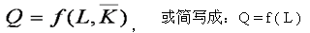
劳动的总产量：与一定可变要素劳动的投入量相对应的最大产量，
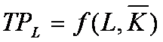
劳动的平均产量：平均每单位可变要素劳动的投入量所生产的产量，
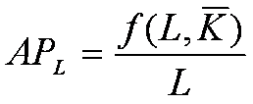
劳动的边际产量：增加一单位可变要素劳动投入量所增加的产量，
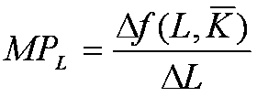
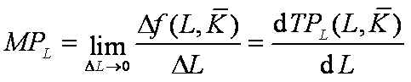
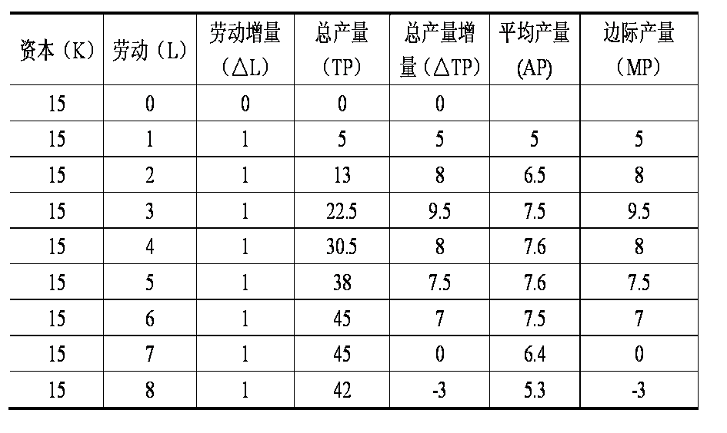

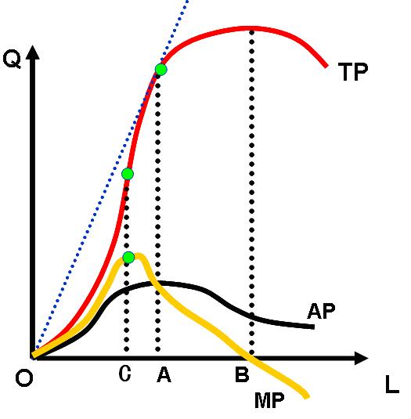

特征：
- TP、AP、MP曲线都经历了先增后减的过程，并且分别有极大值
- MP与TP之间的关系：MP>0，TP↑；MP=0，TP最大；MP<0，TP↓
（MP曲线上最高点和0值点对应TP曲线的拐点和极值点）
- AP与TP曲线：AP曲线是TP曲线上的点与原点连线斜率的值的轨迹；在AP曲线的最高点，是TP曲线上的点与原点连线的斜率的最大值
- AP与MP曲线： MP与AP之间关系：当MP>AP时，AP↑；当MP<AP时，AP↓；当MP=AP时，AP最高，MP曲线与AP曲线相交

例：生产函数普遍使用的S形曲线方程为TP = aL³ + bL² + cL （a<0, b>0）

边际报酬（产出、产量）递减规律：
在一定的技术条件下，若其他投入要素不变，连续不断增加某一变动投入要素，随着该投入要素的增加，开始时边际产量递增的，但是当投入要素增加到某一特定值之后，再增加投入这种要素，边际产量就会出现递减。
原因：可变要素与不变要素，存在一个最佳配合比例。
开始：可变要素较少，随着投入量渐增，越来越接近最佳配合比例，边际产量呈递增趋势。之后：可变要素过多，超过最佳配合比例，边际产量递减

例证：隐性失业
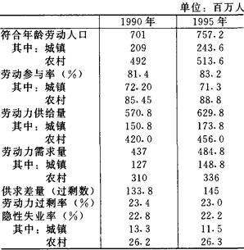

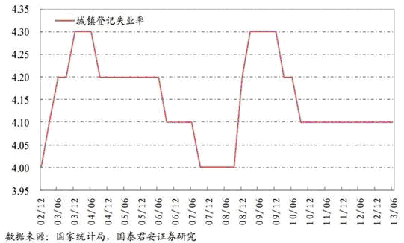
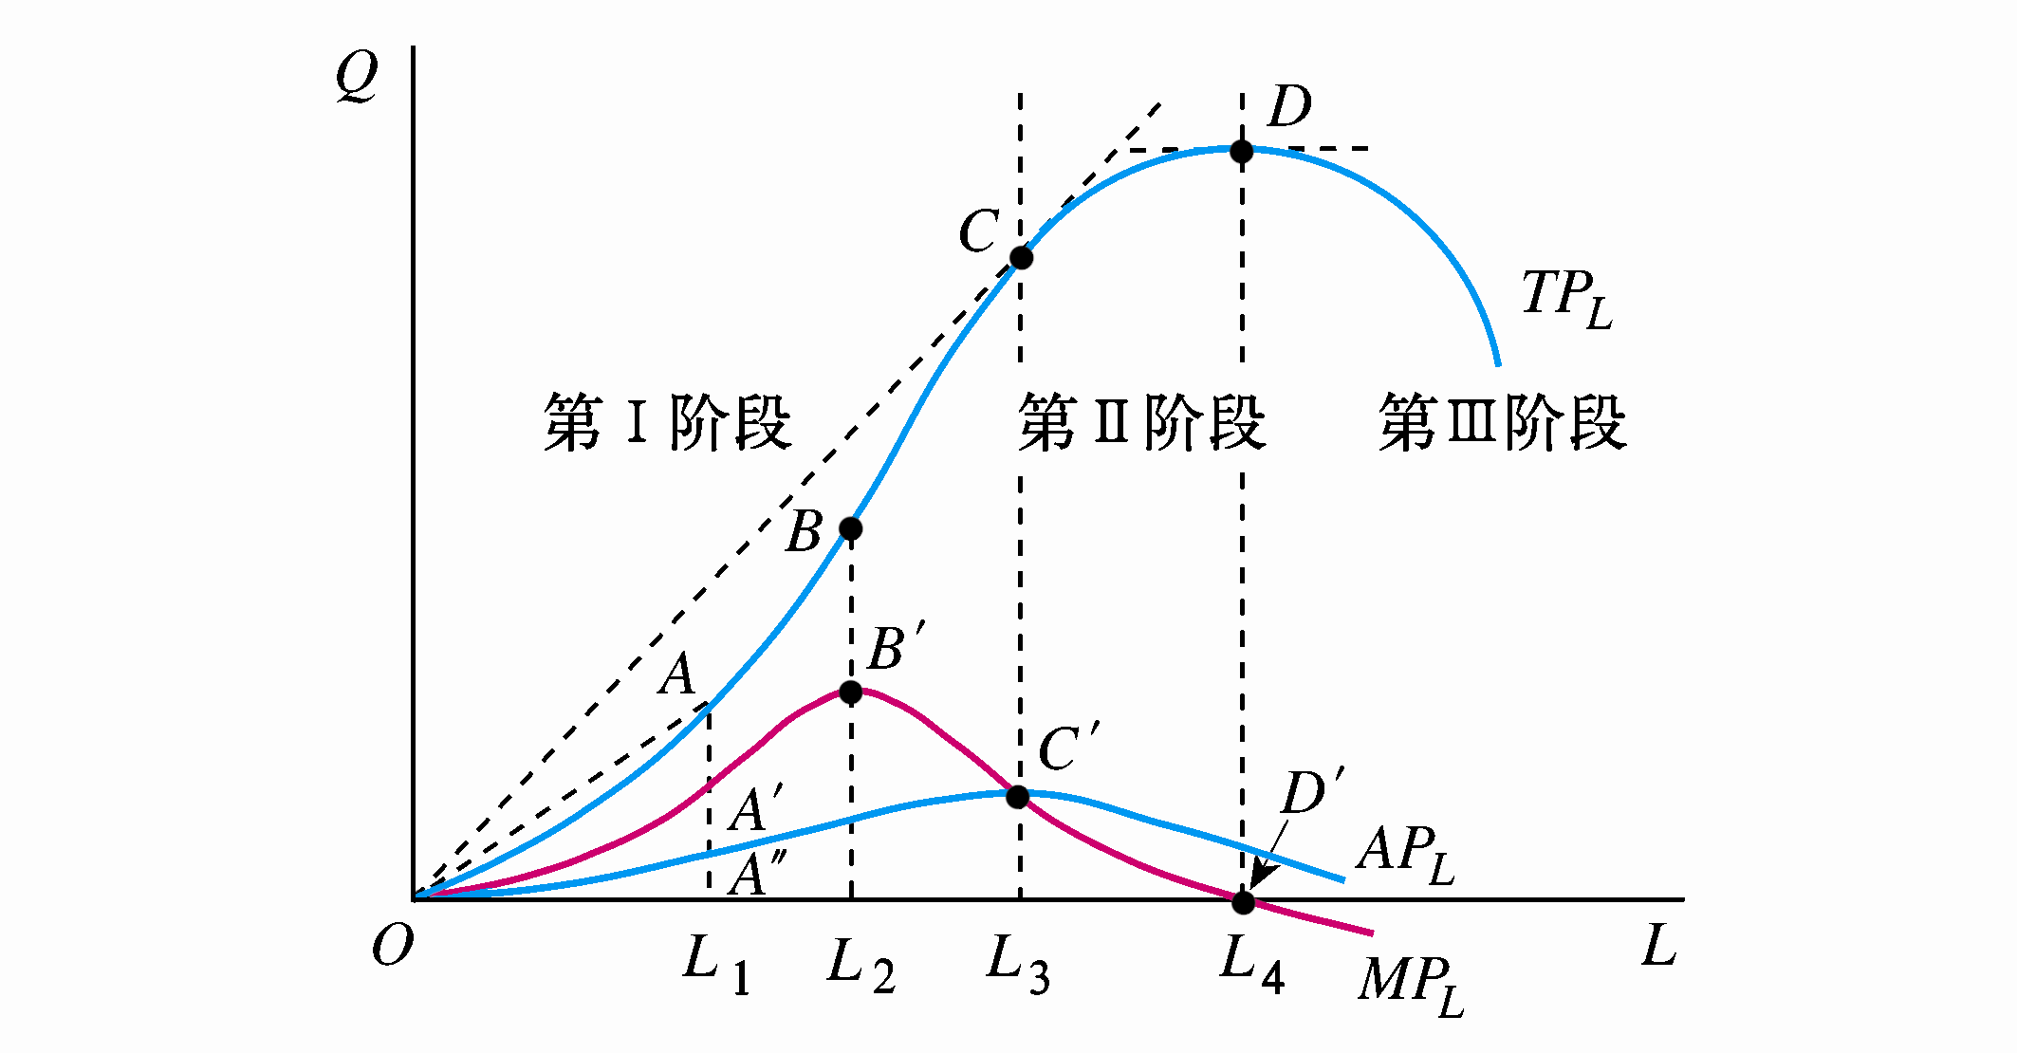
第一阶段：AP递增，生产规模效益的表现
第二阶段：AP递减，MP>0，总产出增速放慢。
第三阶段：MP<0，总产出绝对下降。
第一阶段和第三阶段：技术上不合理，经济上不划算；第二阶段：可变投入的合理投入区间。

例题：
1、课后题1（P119）
可变要素的数量 | 可变要素的总产量 | 可变要素的平均产量 | 可变要素的边际产量
1 |  | 2
2 |  |  | 10
3 | 24
4 |  | 12
5 | 60
6 |  |  | 6
7 | 70
8 |  |  | 0
9 | 63

2、课后题3（P119）

3、课后题6（P120）

- 长期生产函数
长期生产函数：在此期间内，一切投入的数量都可以变动，即两种可变生产要素的生产函数。

两种可变投入下，如何使要素投入量达到最优组合，以使生产一定产量下的成本最小，或使一定成本下的产量最大？

等产量线：在技术水平不变的条件下生产同一产量的两种生产要素投入量的所有不同组合轨迹。

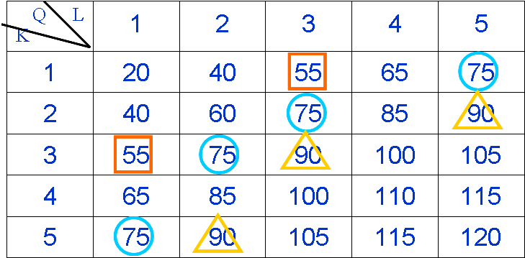

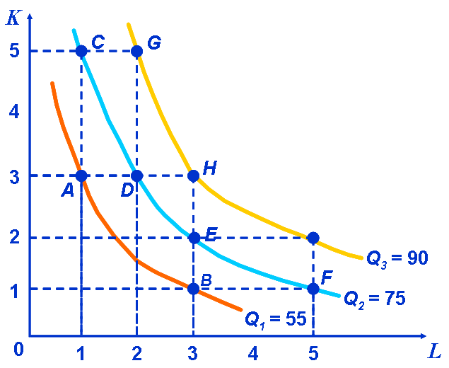

等产量线的特征：
- 在同一个平面上可以有无数条等产量线；
- 等产量线不能相交；
- 等产量线是一条向右下方倾斜、凸向原点的线。

边际技术替代率（MRTS）：在维持产量水平不变的条件下，增加 1单位的某种要素投入量时所减少的另一种要素的投入数量。
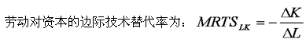
资本对劳动的边际技术替代率为：MRTS_{KL} = 1 / MRTS_{LK}

边际技术替代率递减规律：当维持产量不变的前提下，当一种生产要素的投入量不断增加时，每一单位的这种生产要素所能替代的另一种生产要素的数量是递减的。
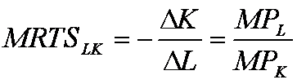

两种特殊的等产量线：直线型和直角型

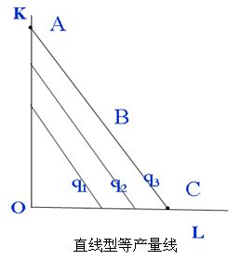
1、直线型等产量线：
技术不变，两种要素之间可以完全替代，且替代比例为常数，等产量曲线为一条直线。
相同产量，企业可以只投入资本，如点A；或只投入劳动，如点C；或两者按特定比例的任意组合，如点B其对应的生产函数是固定替代比例的生产函数，
即：Q = aL + bK

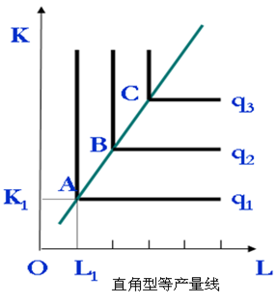
2、直角型等产量线：
技术不变，两种要素只能采用一种固定比例进行生产；不能互相替代。
顶角A、B、C点代表最优组合点；
如果资本固定在K₁上，无论L如何增加，产量也不会变化。
其对应的生产函数是固定投入比例的生产函数（里昂惕夫生产函数），
即：Q = Min（L/u，K/v）
u为固定的劳动生产系数（单位产量配备的劳动数）；
v为固定的资本生产系数（单位产量配备的资本数）
单独增加某一种生产要素的边际产量为0。

例题：
1、已知生产函数为Q = f（K，L）=10KL /（K + L），求：劳动的边际产量及平均产量函数；验证MRTS_{LK}的递减性；验证边际产量的递减性。

2、柯布—道格拉斯生产函数：
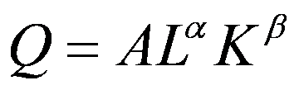
L—劳动， K—资本；A—技术水平(参数)；α、β—参数；
A > 0， 0 < α < 1 ， 0 < β < 1。若α + β = 1，该函数为线性齐次函数。

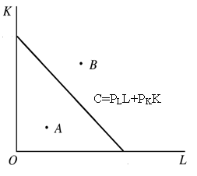
- 等成本线及最优的生产要素的组合
等成本线：表示所需成本相等的两种要素投入量的全部组合方式的曲线。
假定劳动的价格为P_{L}，资本的价格为P_{K}，厂商既定的成本支出为C，
则成本方程为：C= P_{L} L+ P_{K} K
等成本线的斜率：P_{L}/P_{K}

关于既定成本条件下的产量最大化
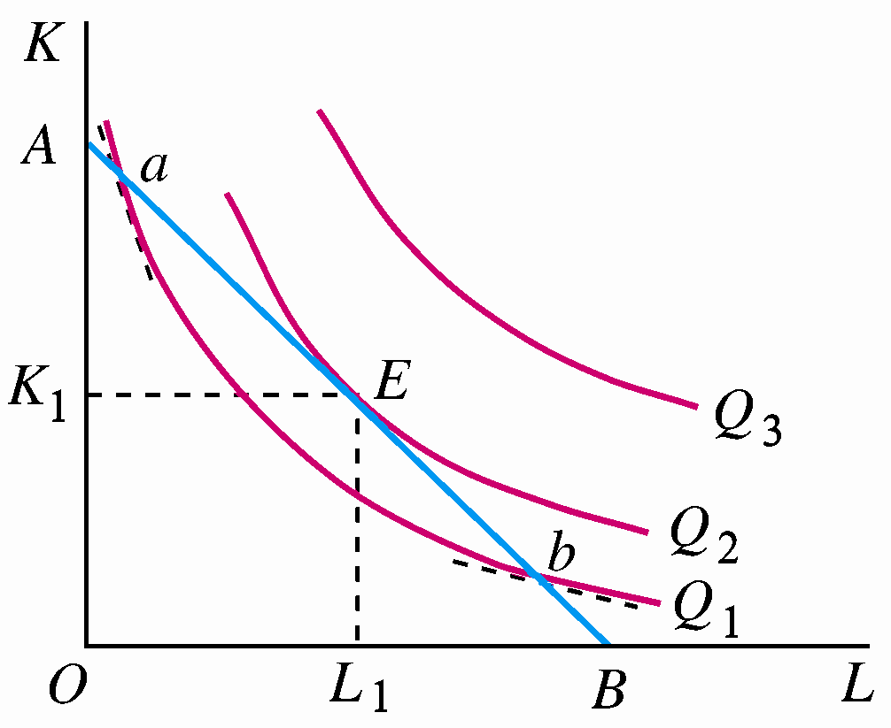
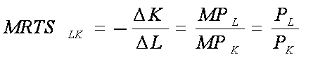
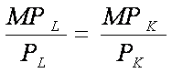

在有n种投入时，产出最大化条件为：
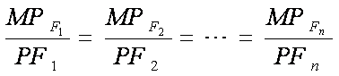

证明：
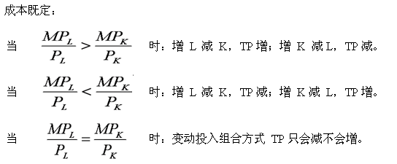
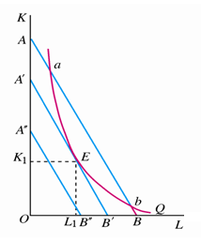
关于既定产量条件下的成本最小化：

在有n种投入时，成本最小化条件为：
证明：
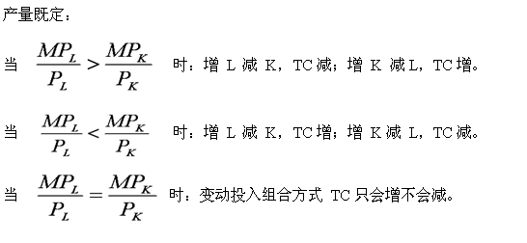
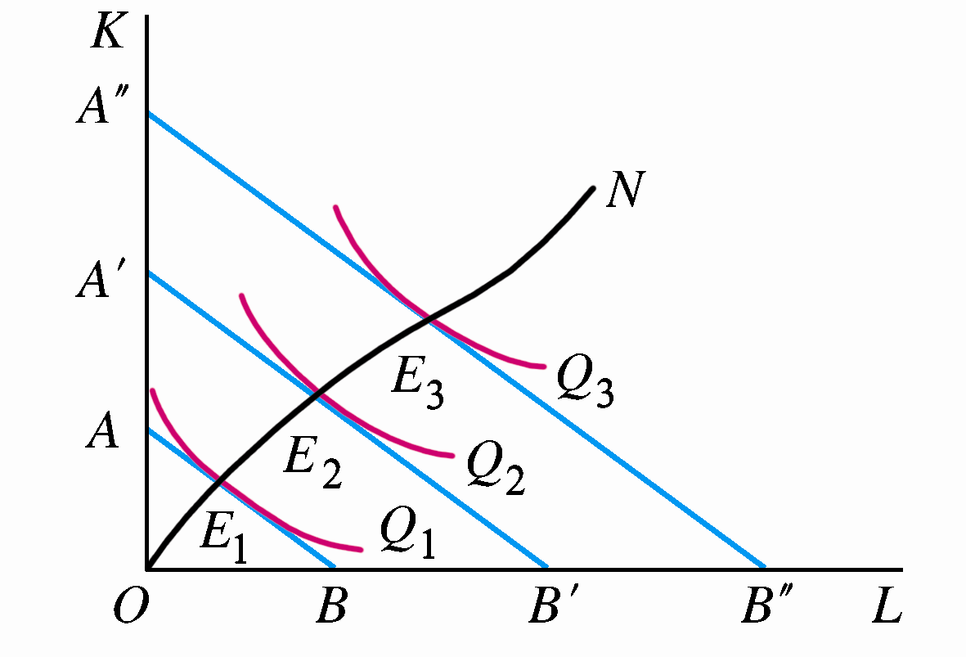
扩展线（expansion path）：表示在生产要素价格和其他条件不变情况下，随着厂商成本的增加，等成本线向右上方平行移动，不同的等成本线与不同的等产量线相切，形成不同的生产要素最适组合点，将这些点连接在一起所形成的轨迹。

例题：
1、课后题5（P120）

2、已知某厂商的生产函数为Q=L^{3/8}K^{5/8}，P_{L}=3，P_{K}=5，求：产量Q=10时的最低成本支出和L、K值；求产量Q=25时的最低成本支出和L、K值；求总成本为160时厂商均衡的Q、L和K值。（课后题9（P153）类似）

3、求厂商在下列生产函数下的扩展线，以及P_{L}=1，P_{K}=4，Q=10时的成本最小的投入组合；
（1）Q=4K^{1/2}L^{1/2}；（2）Q=10KL /（K + L）；（3）Q= K²L；（4）Q=min（3K，4L）。
（课后题8（P153）类似）

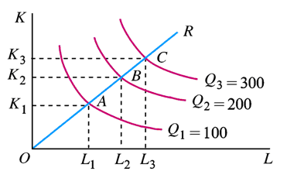
- 规模报酬
规模报酬：是指在技术水平和要素价格保持不变条件下，所有投入要素按同一比例变动所引起的产量的相对变动。

规模报酬递增：产量增加的比例大于各种生产要素增加的比例。等产量线越来越密。

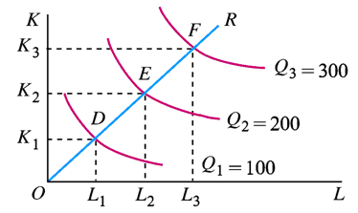

规模报酬恒定：产量增加的比例等于各种生产要素增加的比例。等产量线分布均匀。

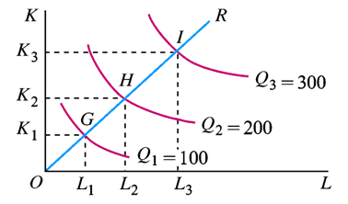

规模报酬递减：产量增加的比例小于各种生产要素增加的比例。等产量线越来越稀。

规模报酬的一般变化规律：
(1)最初的小规模企业，面临规模报酬递增阶段；
(2)随着企业的扩大，保持规模报酬不变阶段；
(3)企业若继续扩大，将面临规模报酬递减阶段。

柯布-达格拉斯生产函数的规模报酬：

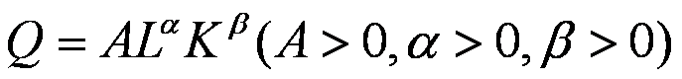

若α+β〉1，规模报酬递增；若α+β= 1，规模报酬不变；若α+β= 1，规模报酬递减。

例题：
课后题7、8、9、10（P120）

习题：
1、假设厂商的生产函数为f（L）=10L²-L³，求厂商生产的合理区域。

2、判断下列生产函数的规模报酬递增、递减还是不变？边际报酬是否递减？
Q=min{aK，bL}；Q=4K+2L；Q=10K^{0.5}L^{0.5}；Q=10K^{0.4}L^{0.8}；Q=aK²+bL²

- 机会成本、显成本、隐成本、会计利润、经济利润
概念见书本P122-123
例：某投资者花费4万元租赁商店设备等，年终获利5万，从显成本上看，赚了1万元；若该投资者去从事其它职业，一年获利2万元，假设利率为10%，那么隐成本是2 + 4×10%=2.4万元；对于投资者来说，去租赁商店设备带来的会计利润是1万元，但是经济利润是5―4―2.4=―1.4万元。

- 短期成本曲线
短期成本函数：在某些要素投入量不能随产量调整的时期内，厂商的成本与产量之间的关系。

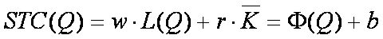

总成本（TC）：生产一定数量的商品，所支付的可变成本与固定成本的总和。
TC = TFC + TVC
总固定（不变）成本（TFC）：Total Fixed Cost，与产量无关
总可变成本（TVC）：Total Variable Cost，与产量有关
平均固定（不变）成本（AFC）：Average Fixed Cost AFC = TFC / Q
平均可变成本（AVC）：Average Variable Cost AVC = TVC(Q) / Q
平均成本（ATC）：Average Total Cost ATC= TC(Q) /Q= AFC + AVC
边际成本（MC）： Marginal Cost MC=ΔTC/ΔQ 或 MC= dTC/dQ

产量  Q | 总成本 |  |  | 平均成本 |  |  | 边际成本
产量  Q | 总不变成本TFC | 总可变成本TVC | 总成本  TC | 平均不变成本AFC | 平均可变成本AVC | 平均总成本AC | 边际成本MC
0  1  2  3  4  5  6 | 1200  1200  1200  1200  1200  1200  1200 | 0  600  800  900  1050  1400  2100
（见P136表5-1）

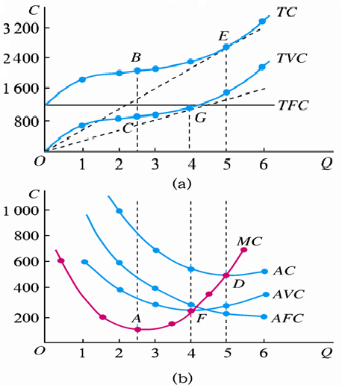
几条曲线特征：
1、TFC是一条水平线，固定不变；
2、TC与TVC的斜率先减后增，在相同的产量上，切线的斜率相等，并且两条曲线的垂直距离保持不变；
3、AFC呈递减趋势，AC、AVC、MC均呈U形特征
4、MC先后经过AVC和AC的最低点，在AVC达到最低以前，MC小于AVC；AVC达到最小时，与MC相交；在AVC达到最低以后，MC大于AVC；在AC达到最低以前，MC小于AC；AC达到最小时，与MC相交；在AC达到最低以后，MC大于AC。
5、过原点与TC和TVC的切线的切点分别对应AC和AVC的最低点

边际报酬递减规律（边际成本递增规律）：
边际成本MC和边际产出MP_{L}的变动方向相反。
MC = P_{L}/MP_{L}

短期成本曲线与产量曲线的关系：
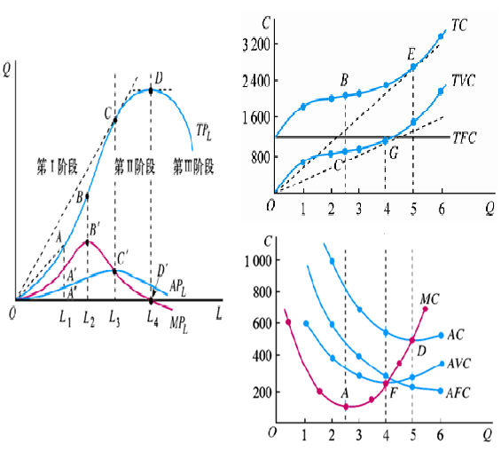
1、TP_{L}的斜率先增后减，TC和TVC的斜率先减后增，并且当TP出现拐点时（MP_{L}的max），TC和TVC也出现拐点（MC的min）；
2、AP_{L}和AVC的变动方向相反，当AP_{L}递减（增），AVC递增（减）时，当AP_{L}达到最高点时，AVC达到最低点；当MP_{L}与AP_{L}交于AP_{L}最高点时，MC与AVC交于AVC最低点；（AVC = P_{L}/AP_{L}）
3、MC和MP_{L}的变动方向相反，当MP_{L}递增/减时，MC递减/增。（MC = P_{L}/MP_{L}）
4、厂商生产的合理阶段：从AP_{L}=MP_{L}到MP=0的阶段；MC>AVC的阶段

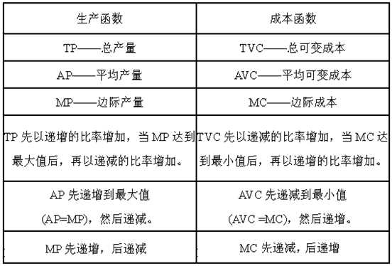

例题：
1、课后题1（P151）
L | 1 | 2 | 3 | 4 | 5 | 6 | 7
TP_{L} | 10 | 30 | 70 | 100 | 120 | 130 | 135
AP_{L}
MP_{L}

L | Q | TVC=wL | AVC=w/AP_{L} | MC=w/ MP_{L}
1 | 10
2 | 30
3 | 70
4 | 100
5 | 120
6 | 130
7 | 135

2、课后题3、课后题4（P152）

3、课后题5、6、7（P152-153）

4、课后题10（P153）

- 长期成本曲线
长期成本曲线（LTC曲线）表示长期内厂商在每一产量水平上由最优生产规模所带来的最小生产成本。该曲线是所有短期总成本曲线的包络曲线。
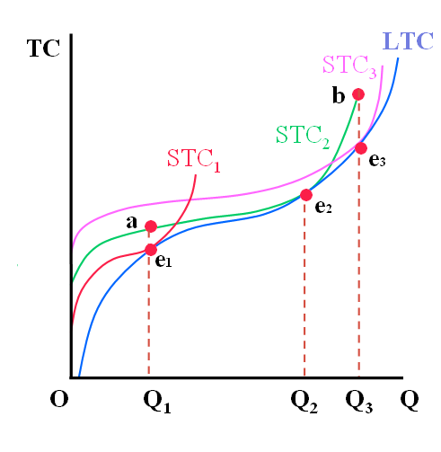
长期平均成本LAC
LAC曲线表示长期内厂商在每一产量水平上由最优生产规模所带来的最小平均成本。该曲线是所有短期平均成本曲线的包络曲线。

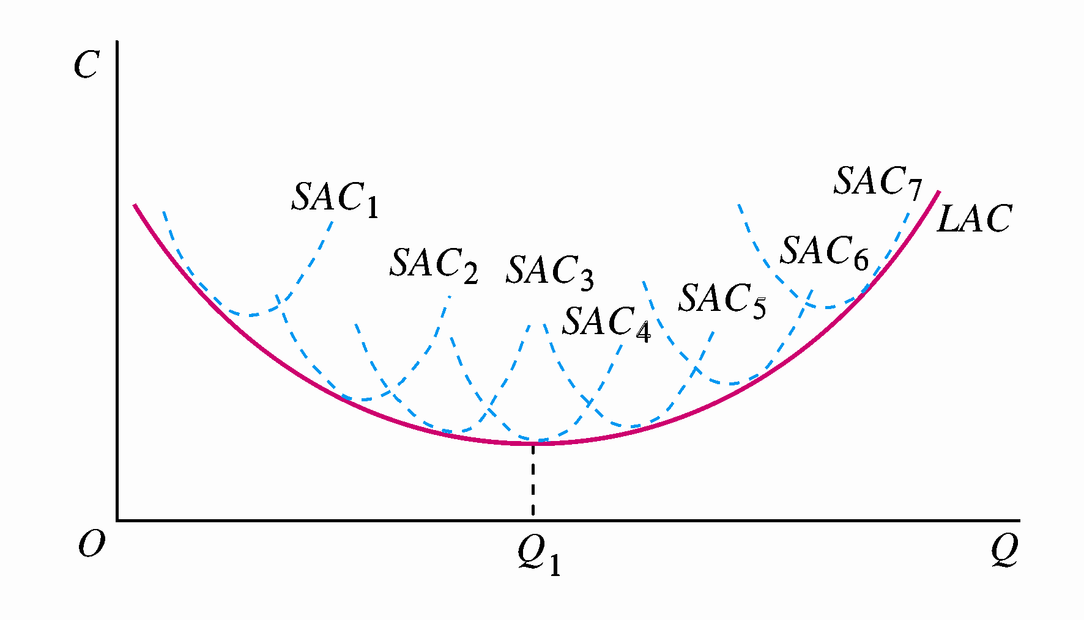

短期成本曲线的U形状是由于边际报酬递减规律的作用。
长期成本曲线的U形状是由于规模报酬递减规律的作用。
原因：规模经济和规模不经济（也叫内在经济和内在不经济）的变化规律。
规模经济（规模报酬递增）：厂商生产的开始阶段，随着生产的扩大，经济效益提高，成本下降。企业在扩大规模时，总产量的增加幅度大于总成本的增加幅度，即长期平均总成本下降。
规模不经济（规模报酬递减）：生产扩大到一定规模后，经济效益开始下降，成本上升。

例题：
1、课后题11（P153）

2、课后题12、13（P153）
长期边际成本曲线(LMC)
LMC曲线是长期内厂商在每一产量水平上由最优生产规模所带来的最小平均成本下对应的SMC曲线上的点的包络曲线。

LMC > LAC，则LAC递增；LMC < LAC，则LAC递减；LMC = LAC，此时LAC最小。

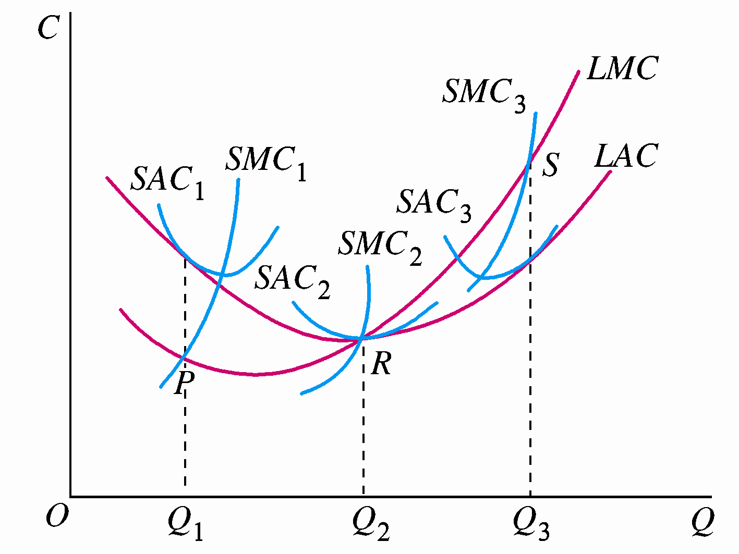

例题：
1、课后题14（P153）

2、若某厂商拥有两个生产相同产品的工厂，两个工厂的生产函数均为：
q=（KL）^{1/2} ，两个工厂的初始资本量K₁=25，K₂=100，P_{L}=P_{K}=1，
该厂商要使短期成本最小化，产出应如何分配？该厂商要使长期成本最小化，产出又应如何分配？

习题：
1、两种生产函数Q₁=aA^{0.25}B^{0.75}，Q₂=bA^{0.75}B^{0.25}，P_{A}=1，求P_{B}=？时，两种生产方法对厂商无区别？

2、长期生产函数Q=aA^{0.5}B^{0.5}C^{0.25}，P_{A}=1，P_{B}=9，P_{C}=8，求：长期LTC、LAC、LMC；短期内若C为固定要素，A、B为可变要素，求STC、SFC、SVC、SAC、SAVC、SMC。

讨论：利率

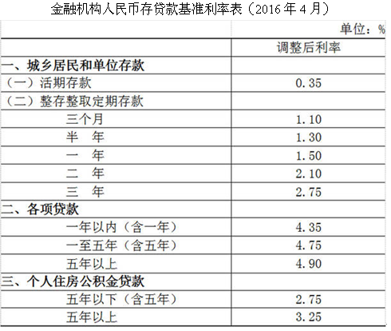

存期一年，本息多少？（分别每年、半年、季度、月、日计息一次）
按连续复利计息，本息又是多少？

若某客户9.1存入1000活期存款，12.1.取现800，假定计息日为每年的6.30，活期存款利率为0.35%，第二年的6.30该客户计得的利息是多少？（假定每年按360天计算，每月按30天计算）

信用卡：账单日10日，还款日30日，5.25日消费1000，6.10账单显示账户总结欠1000，最低还款额100，透支利率为日利率0.05%
若6.30日还款，还款额？若6.30日还款100，7.10账单显示的利息？
若6.30日还款<100？若7.1日还款，还款额？

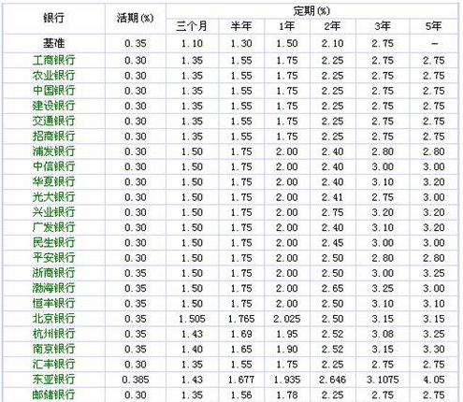

利率与消费、储蓄、投资的关系

利率与通胀的关系
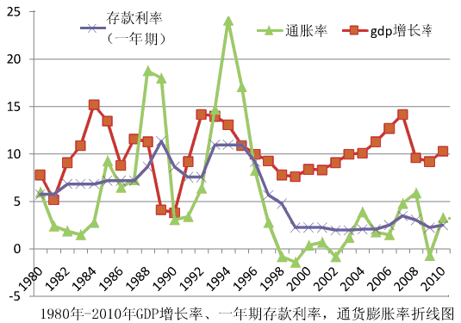

利率与证券投资的关系
